PC端WeLink 7.6.12版本更新内容介绍
- 登录
· 支持用户以邮箱方式进行WeLink登录。
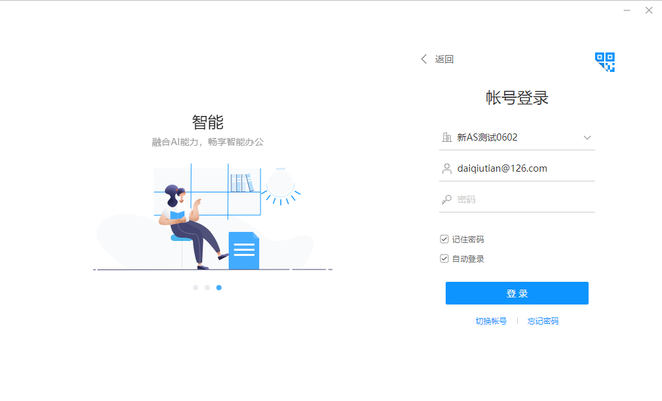
- 投影
· 投影窗口独立，可实现窗口最小化，优化用户体验。
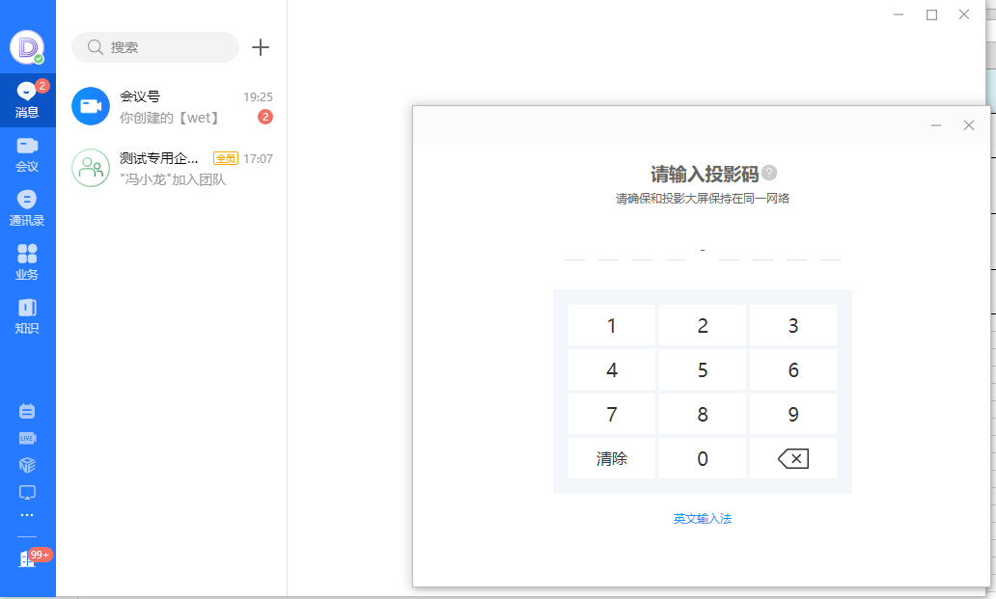
- 会议
· 会中界面布局和操作按钮优化，贴近用户使用习惯。
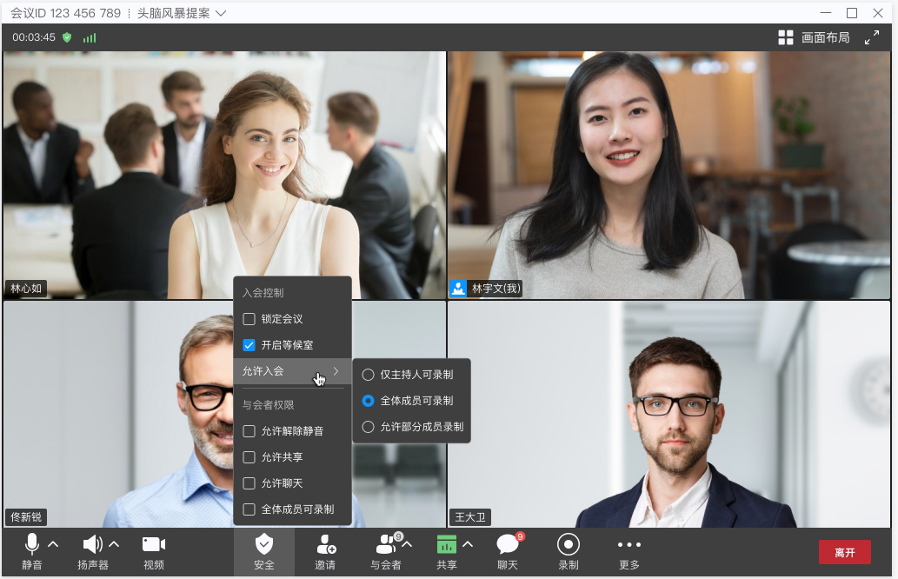
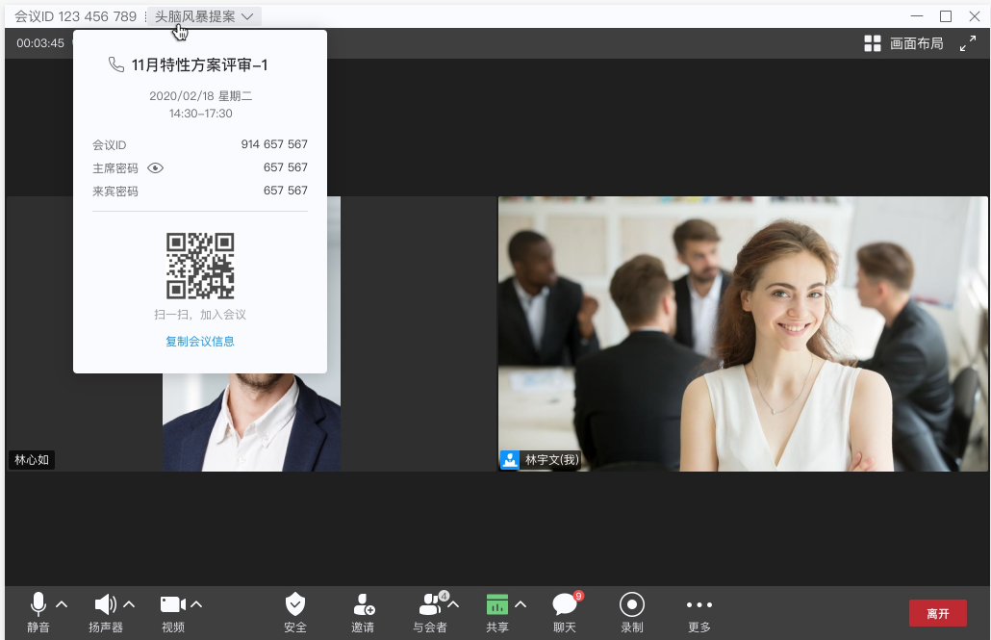
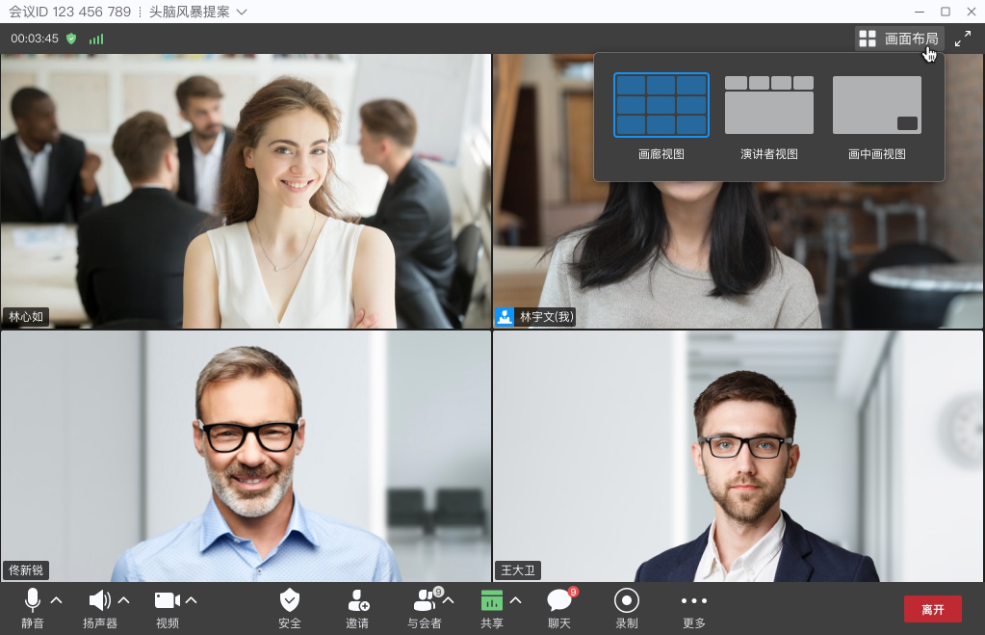
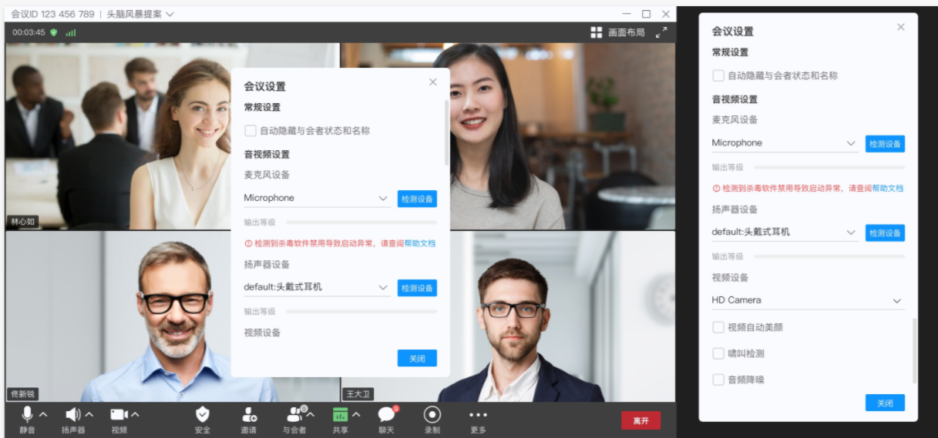
- 通讯录
· 管理员在后台通讯录设置中取消手机号勾选后，通讯录和个人信息详情都不显示员工手机号。
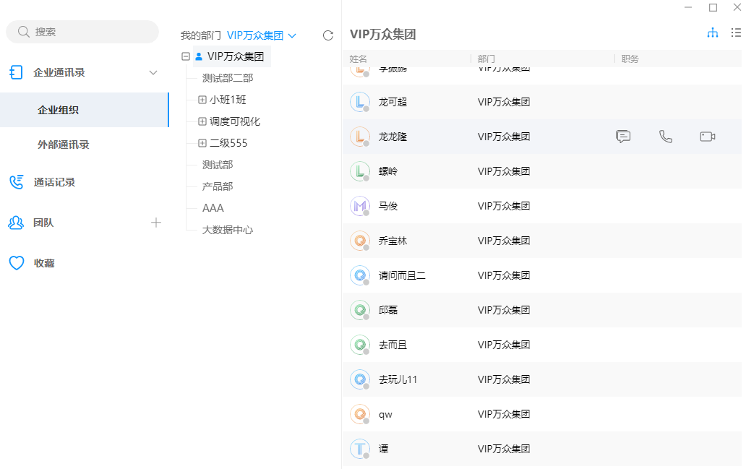
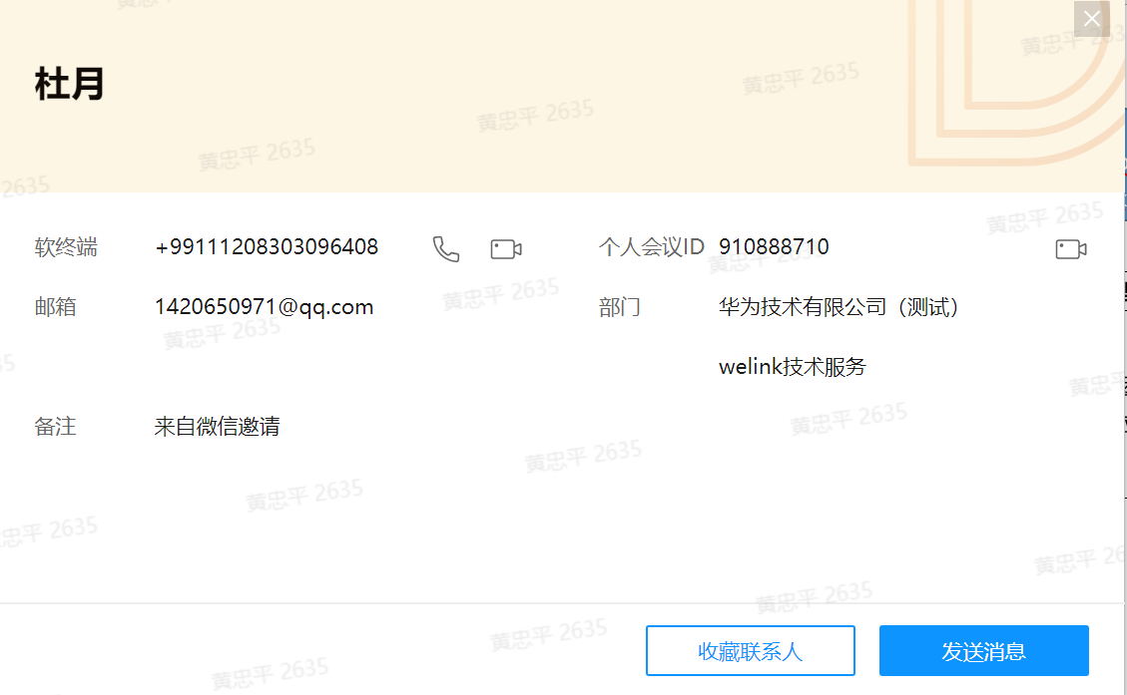
· 支持给联系人添加备注，添加后移动端和PC端同步， 仅在个人详情及人员列表中显示。
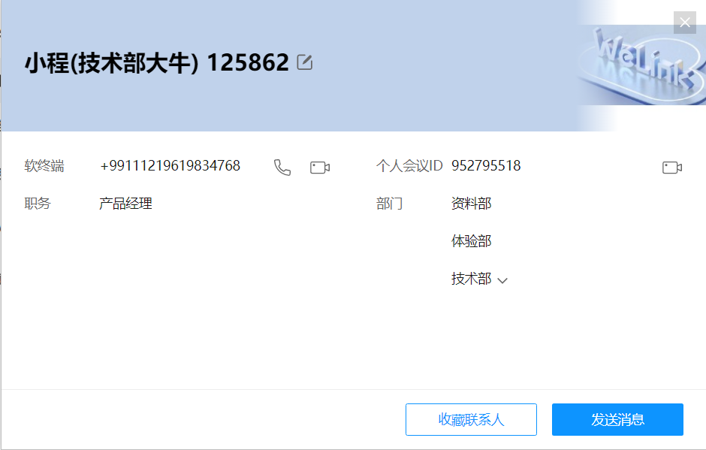
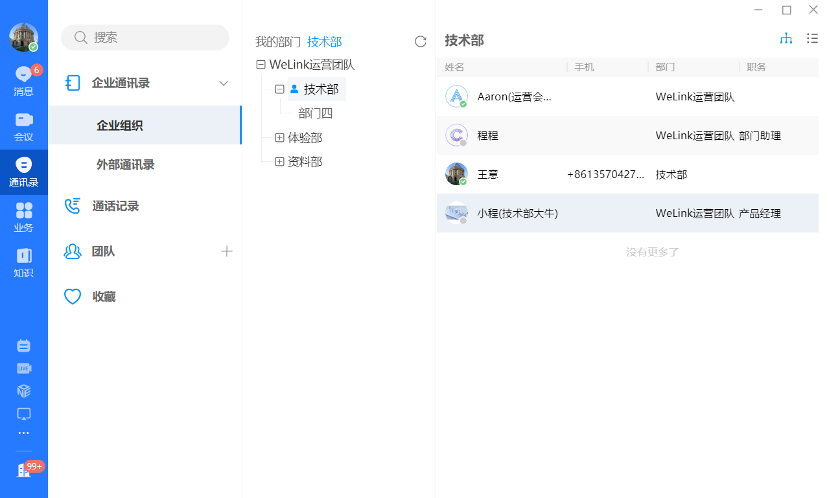
- 云空间
· 个人及团队空间里的内部文件支持分享到外部。
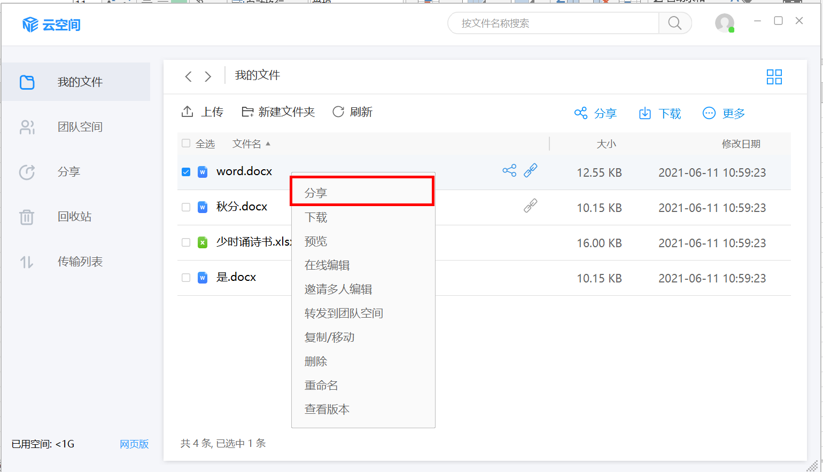
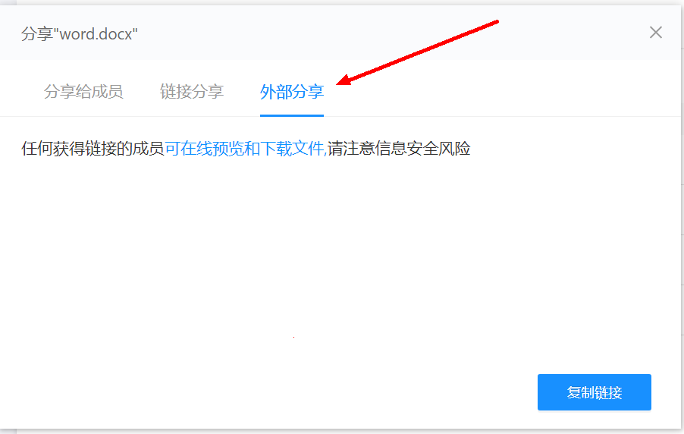
· 支持通过通讯录选取联系人进行文档分享。
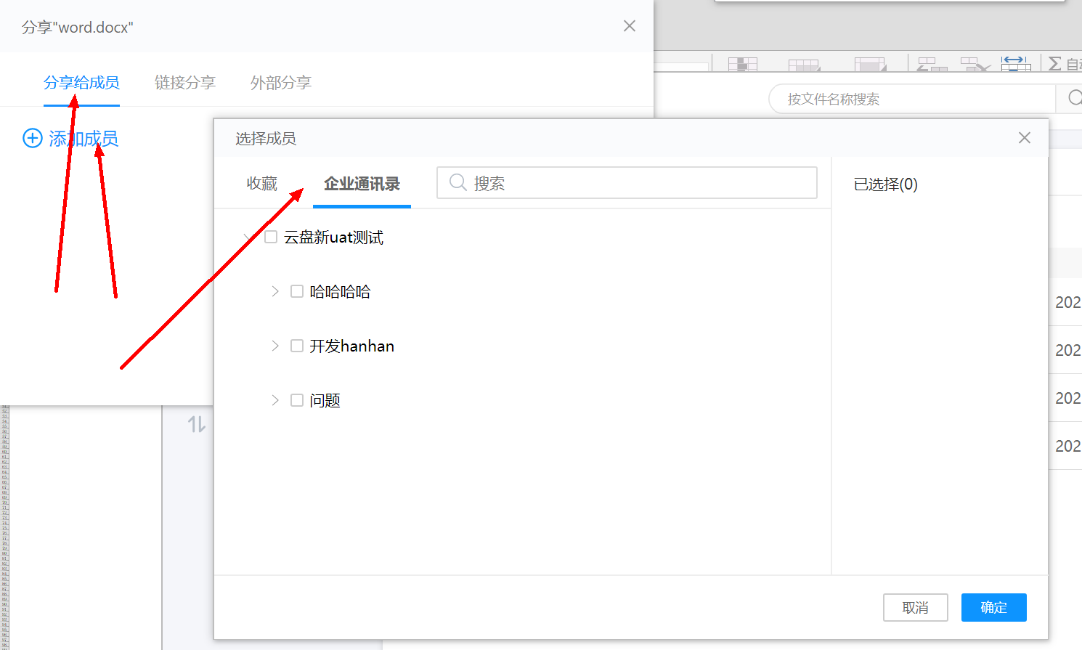
· 优化通过链接方式进行文档分享时的权限设置。
